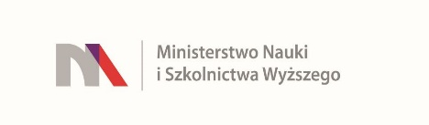
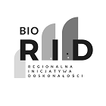

UNIWERSYTET KAZIMIERZA WIELKIEGO
W BYDGOSZCZY
ul. Chodkiewicza 30, 85 – 064 Bydgoszcz, tel. 052 341 91 00 fax. 052 360 82 06
NIP 5542647568 REGON 340057695
www.ukw.edu.pl
Bydgoszcz, dn. 20.12.2022 r.
UKW/DZP-282-ZO-101/2022

OGŁOSZENIE WYNIKU POSTĘPOWANIA
w TRYBIE Zapytania Ofertowego

Uniwersytet Kazimierza Wielkiego w Bydgoszczy z siedzibą przy ul. Chodkiewicza 30, 85-064 Bydgoszcz informuje, iż w wyniku przeprowadzonego Zapytania Ofertowego Nr UKW/DZP-282-ZO-101/2022 pn. „Sukcesywne usługi w zakresie specjalistycznych tłumaczeń pisemnych i korekt językowych dla Uniwersytetu Kazimierza Wielkiego w Bydgoszczy (projekt RID) ” w części 1 , 2 .
W części 1 oferty złożyły firmy:
- Tim Brombley GROW Siedziba: ul. Gwiaździsta 20-20a, 87-100 Toruń oferta na kwotę 5600,00 zł. brutto.
- Sylwia UFNALSKA , Osada 9, 62-022 Mieczewo oferta na kwotę 8000,00 zł. brutto
W postępowaniu o udzielenie zamówienia publicznego prowadzonym w trybie zapytanie ofertowe wybrano ofertę Sylwia UFNALSKA , Osada 9, 62-022 Mieczewo .
W części 2 ofertę złożyła firma:
1. Tim Brombley GROW ul. Gwiaździsta 20-20a, 87-100 Toruń ,oferta na kwotę 2500,00 zł. brutto
2. Sylwia UFNALSKA , Osada 9, 62-022 Mieczewo oferta na kwotę 6600,00 zł. brutto.
W postępowaniu o udzielenie zamówienia publicznego prowadzonym w trybie zapytanie ofertowe wybrano ofertę Tim Brombley GROW ul. Gwiaździsta 20-20a, 87-100 Toruń.

Kanclerz UKW
Mgr Renata Malak

